研究会資料 その47
2020年12月15日 小林
前回は朴裕河ﾊﾟｸﾕﾊさん、金恵京ｷﾑﾍｷﾞｮﾝさんの著作を紹介し、日韓和解の方策を議論しました。
今回は、日本・朝鮮外交史を取り上げます。日本と朝鮮の国際関係は、古代の歴史に表れるものとしては、任那日本府（400年代）や百済からの仏教伝来（538年）、白村江の戦（663年）などがありますが、ここでは、室町時代以降の日朝関係に焦点をあててその歴史を見ていきます。
室町時代以降に焦点をあてる理由は、李成桂（ｲ･ｿﾝｹﾞ）が朝鮮半島を統一して朝鮮王国を成立させ（1392年）、室町幕府と朝鮮王国との間に正式な国家使節のやり取りが始まったことにあります。
この日朝関係の歴史においては、豊臣秀吉の朝鮮侵略という決定的な惨事もありましたが、両国はそれを乗り越え、長い目で見れば、日韓併合までの400年間ほどは善隣友好の関係が続きました。
このような歴史からわれわれは、何を学ぶことができるのか、今回の研究会ではこれについて議論したいと思います。

参考図書は以下の通りです。
- 仲尾宏「朝鮮通信使をよみなおす」2006年10月、明石書店
- 仲尾宏「朝鮮通信使」2007年9月、岩波新書
- 関周一「日朝関係史」2017年2月、吉川弘文館

室町時代
- 室町時代には、倭寇の取り締まりを求めて朝鮮から日本に使者がたびたび来ました。（今で言えば、領海侵犯のうえ商船を襲い、沿岸住民から略奪する日本の海賊どもを取り締まれ！と。）
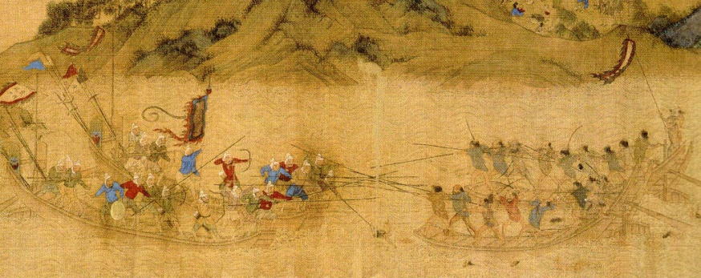
- しかし、室町幕府は海上軍事力が弱いため倭寇の取り締まりに積極的になれませんでした。業を煮やした朝鮮は、1419年、倭寇の根拠地である対馬を襲って倭寇の鎮圧を図るという挙に出ました。
- しかし、室町幕府（将軍足利義持）は、この朝鮮の軍事行動の意図がわからず、どのように対応してよいか思いあぐねました。そこで、有名な経典の版木を頂きたいとのことを口実に朝鮮に使節を送りました。
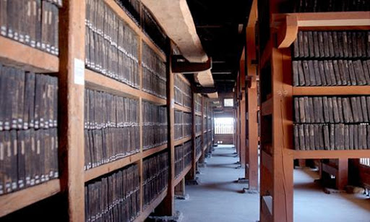◀版木
- この時ちょうど朝鮮国王が代替わりした時で、朝鮮側はそれを祝賀するため日本は使節を送ってきたものと思い（誤解！）、日本の使節を歓迎した。
- 朝鮮側は日本の使節に問われるまま、対馬攻撃の意図を説明し、経典の版木の一部を贈与することにした。日本使節は帰国の途に着いたが、これに朝鮮使節が同行し一緒に京都まで行き、1420年4月朝鮮使節は使節派遣のお礼を将軍に伝えた。対馬が朝鮮に襲われたのに、結果オーライで日朝の善隣友好関係が始まりました。
- ただし、朝鮮使節が京都に到着したときに、ちょっとした事件が起きた。デマ情報が幕府に入ってきたのである。モンゴルが日本に攻めてくると！ 今回の朝鮮使節はそのための事前のスパイだ、との情報がもたらされた。そのため、朝鮮使節は京都に入ったものの、粗末なお寺に閉じ込められ食事も満足に与えられなかった。警固の武士に見守られての毎日だったが、朝鮮使節は警固の武士たちがある日を境に魚を全く食べなくなったことに気が付いた。そこで朝鮮使節は警固の武士に、なぜ魚を食べなくなったのか？と聞いたところ、将軍義持の父義満の13回忌だからと答えた。朝鮮使節は、ああ、そういうことだったかと合点し、それなら我々も魚は食べないようにしようと、出された魚に手をつけなかった。これを聞いた将軍義持は大変喜んで、朝鮮使節の待遇も改められ、会見も許された。国書も無事に提出することができ、朝鮮使節たちは満足して帰っていった。このとき、将軍から朝鮮国王への国書も持ち帰った。
- この9年後、対馬宗氏の働きかけもあり1429年には、朝鮮通信使が派遣されてきた。さらに1450年、朝鮮国王から博多の円福寺の僧侶・宗金（ｿｳｷﾝ）に経典全巻（版木ではなく）が贈与された。なお、円福寺というのは幕府から朝鮮貿易を認められていた大きなお寺です。
- 室町時代には、朝鮮から5回の使節派遣の計画があり、そのうち2回は渡海に失敗。3回は京都までたどり着いている。
- これに対し、日本からは60数回日本の使節が平壌（ﾋﾟｮﾝﾔﾝ・当時の首都）を訪れている。日本からの使節派遣が多いのは、朝鮮貿易が利益の大きなものであったためである。将軍の国書をたずさえて公認の使節として朝鮮におもむくものの、その実体は貿易であった。利益の一部は円福寺のものとなったが、この利益は将軍のふところをも潤すこととなった。

豊臣秀吉の時代
- 豊臣秀吉の時代にも2回朝鮮使節が来訪している。1回目は1590年7月に京都に到着。これは、秀吉の要求に応じたものであった。秀吉が天下を取ったので「挨拶に来い」という上から目線の要求であった。それを仲介する対馬の宗氏は、あからさまに「挨拶に来い」とは言えないので、「祝賀のために来ていただけないか」と下手に出た交渉で朝鮮使節の来日を実現させた。宗氏は、非常に苦労したようです。
- この2年後の1592年に、秀吉は明国征服を目的に朝鮮に出兵した（文禄慶長の役）。朝鮮ではこれを『壬申倭乱』（ｼﾞﾝｼﾝﾜﾗﾝ）と呼んでいる。1598年、秀吉の母大政所の死去を契機に日本軍は撤退した。
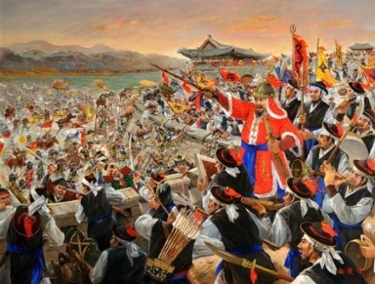◀勇敢な朝鮮軍が野蛮な秀吉軍を蹴散らします！(韓国の教科書の絵か)
- この朝鮮出兵の期間中、1596年に明国の使節が講和の可能性を探りに来日している。このとき、朝鮮使節も一緒に来日している。このとき、条件が合わず講和はできませんでした。

秀吉死去から徳川幕府初期まで
- 1600年の関ヶ原の戦いで勝った徳川家康は将軍となり政権を確立したが、家康にとって朝鮮との戦後処理が一つの大きな課題であった。この時期にはまだ豊臣秀頼が大阪城にあって、家康の政権は安泰とは言えない状態だった。このような時期に家康の政権が国際的に承認されれば、国内的にも政権の安泰に資することになるため、朝鮮との国交回復は家康にとって重要な政治課題であった。
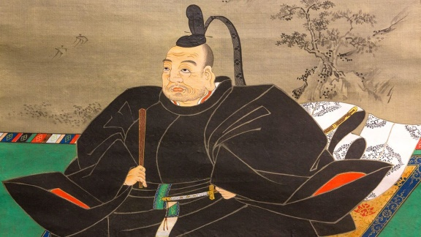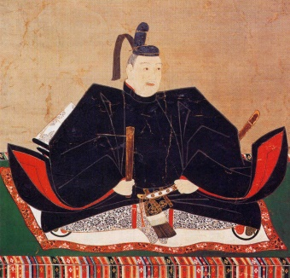
徳川家康 徳川秀忠
- そのような背景で、家康の命を受けた対馬・宗氏の尽力により、1607年に朝鮮使節が来日した（国交回復）。戦後9年たってのことであった。その経緯は以下の通り。
- まず、対馬・宗氏の外交担当者が朝鮮に渡り、国交回復を申し入れた。これに対して朝鮮は国交回復の条件として徳川幕府として謝罪すべきことを要求した。
- 家康としては秀吉が起こした戦争に対して謝罪をするいわれはないと考え、これを拒否し、謝罪の言葉が入っていない国書を作成して宗氏に持たせた。
- 宗氏はこのような国書では国交回復はできないと考え、謝罪の言葉が入った国書を偽造して、ご丁寧にも偽造の日本国印を押して朝鮮国王に提出した。
- 朝鮮側としては、家康がすんなりと謝罪したことをいぶかしく思い、また、国書が届いたのがあまりにも早かったため、国書は偽造ではないかと疑った。しかし、対馬・宗氏という正式な外交機関が持ってきた国書なのだから、事を荒立てるわけにいかないと判断して、1607年、朝鮮は回答使という名称のもと（「通信使」ではなく）約500名を日本に派遣した。
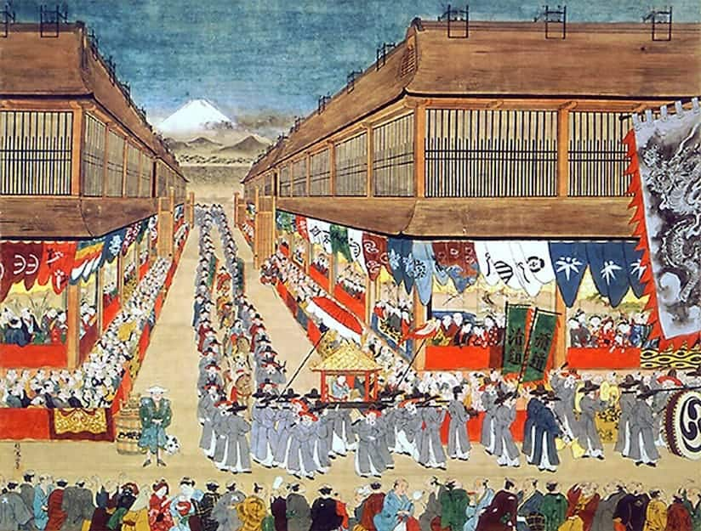◀江戸市中を練り歩く朝鮮通信使
- この偽造の家康からの国書に対して朝鮮からの返書が発せられたが、この内容は家康の謝罪が前提となったものなので、宗氏はこの返書も書き換えざるをえなくなり偽造した。
- なお、朝鮮使節が来日した少し前に家康は、秀忠に将軍職を譲った。つまり、次の政権担当者は豊臣秀頼ではなく、自分の子である秀忠であることを天下に示したということ。（なお、秀頼は朝鮮回答使来日から8年後の1615年、大阪の夏の陣で死亡）
- 朝鮮使節約500名が浜松に来たところで、彼らは秀忠の将軍就任を知らされたが、朝鮮側はあくまでも家康に先に面会することを要求した。すったもんだの末、家康在住の駿府(静岡市)を通過するとき家康は宗氏に朝鮮使節へ以下の伝言を命じた。すなわち、「私は朝鮮使節の来日を喜んでいる。ここで会見したいのだが将軍より先に朝鮮国王の返書を見ることはできないし、接待の場所も完成していないので、お帰りの際にお立ち寄りいただきたい」と。これで朝鮮使節の顔も立ち、使節たちは実際に帰国の途上、駿府で家康と会見し、家康は使節たちを歓待したとのこと。
- 江戸に着いた朝鮮使節は、秀忠と会見し、返書提出も滞りなく終わった。後日秀忠からの返書が朝鮮使節に届けられた。（朝鮮使節の宿舎は、江東区の本誓寺）
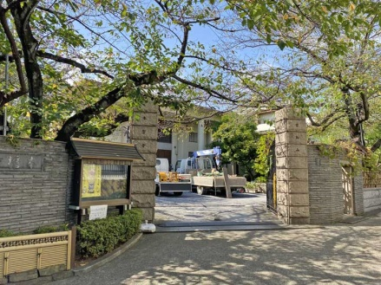◀本誓寺(江東区清澄)
- ここでまた問題が起きた。秀忠の返書に日本国王印が押してないのである。朝鮮側は厳重に抗議したが、帰国の時期が迫っていることもあり、やむなく日本国王印のない秀忠の返書を持ち帰った。なお、このため、使節は帰国後、罰を課せられたとのこと（具体的にどのような罰かは不明）。

徳川幕府と朝鮮の間で国交回復ができた背景事情
- 朝鮮にとって『壬申倭乱』は一方的な侵略戦争であり、多大な人的・物的損害を被った。どう見ても、日本（秀吉軍）は故意の加害者であり、朝鮮は罪のない被害者である。なぜ国交回復ができたのか？
- 一つは、朝鮮との外交の窓口だった対馬・宗氏の状況である。宗氏は壬申倭乱の後、財政的に非常に困難な状況にあった。宗氏は朝鮮との交易がおもな収入だったが、これが完全に途絶えてしまった。対馬は最前線基地だったので、宗氏の出費は莫大で、人的被害も大きかったため、戦後は労働力不足になり、米生産の石高も減少した。このような宗氏にとって、朝鮮との国交回復は急務であった。
- 徳川家康としても、将軍就任・江戸幕府設置はしたものの、大阪城には豊臣秀頼がいて、家康政権は安泰とは言えない状態であった。朝鮮との国交回復により国際的に家康政権が承認されることは政権の安定化に資するものであった。
- 徳川家康としては、『壬申倭乱』は「秀吉がやったこと」であり、部外者の立場を取りやすくかったこと。
- 朝鮮としては、朝鮮半島北方の女真族が朝鮮北方の国境付近で活発な動きを見せており、南方の日本との関係安定化が急務であった。
- 明国の軍隊は戦後も朝鮮に駐留し続けていたため、その駐留費の負担が朝鮮側の大きな問題になっていた。日本との関係を改善して明国の軍隊に撤退してもらう必要があった。

江戸時代の朝鮮通信使
- 1613年には対馬宗氏から朝鮮に対し、徳川秀忠の婚姻祝賀の名目で通信使派遣の要請がなされた。朝鮮側はこの時も秀忠から招待状（国書）をもらえば使節を派遣すると伝えた。
- 秀忠から国書を出すのは無理と判断した対馬宗氏は、秀忠の国書を偽造して朝鮮に送った。この偽書はすんなりと受け入れられたようで、1617年朝鮮は、回答使（通信使ではなく）を派遣した。またしても総勢428名の大使節団。京都伏見城で秀忠と会見した。秀忠は使節団を大歓待した。
- これ以降、朝鮮使節は将軍の代替わり等のときに来日するようになった。1624年の使節も名称は回答使。これ以降名称は朝鮮通信使となり、1636年、1643年、1655年、1682年、1711年、1748年、1764年、1811年に来日している。
- なお、1811年が最後の朝鮮通信使になったが、ただし、1866年（幕府滅亡の2年前）に対馬での朝鮮通信使の応接を合意した（京都や江戸まで来るのではなく対馬で応接する）。このようにやや変則的ではあるものの朝鮮通信使の派遣・受け入れは合意されたのだが、実際の使節派遣は10年後の1876年とされた。しかし、1868年幕府滅亡によりこれは幻の朝鮮通信使となった。とはいえ、徳川家康の時代から幕府滅亡の時まで日本と朝鮮の関係は善隣友好の安定した関係であった。

幕末から明治初期にかけての日本・朝鮮の関係
- 1866年朝鮮国内でフランス人神父が殺害された。報復として、フランス艦隊による軍事的な実力行使がなされた。（日本で言えば生麦事件とそれに続く薩英戦争みたいなもの）
- 1871年アメリカは艦隊を派遣し、通商条約締結を求めたが、江華島を舞台に砲撃戦が繰り広げられた。
- 日本が倒幕により近代国家へ変わり、諸外国と外交関係を確立するのに反し、朝鮮は旧来のままというよりも諸外国に対し敵対的姿勢を顕わにしていった（野蛮な西洋諸国は撃てという攘夷思想）。
- 清国が西洋諸国の進出により蚕食されている現状を憂慮する明治政府は、朝鮮も早期に開国・文明開化し西洋諸国による植民地化を防がなければならないと考え、明治政府は朝鮮に対し開国を促す書状を送った。しかし朝鮮は受領を拒否した。その理由は、書状の中の「皇帝」や「奉勅」という言葉が中華思想に反するということだった。明治政府が対馬・宗氏から外交権を接収したことも朝鮮側の反発を買った。なお、対馬・宗氏は朝鮮国王から官位を受けていて、朝鮮国王にも臣下の礼をとっていた。
- この朝鮮の態度に怒る西郷隆盛、板垣退助を中心に征韓論が高まった。このような背景の中、明治政府は武力により開国を迫る方向へ傾いていった。1875年にソウル近郊の江華島付近に軍艦を派遣したところ、朝鮮側から砲撃を受け、上陸戦に発展してしまった（江華島事件）。
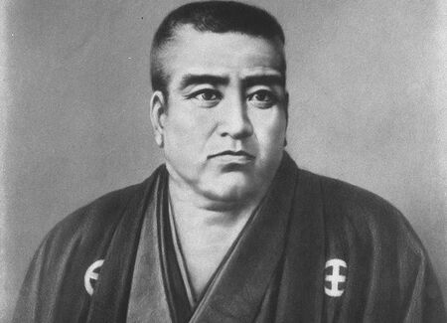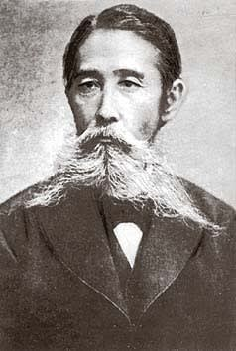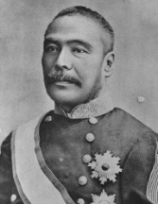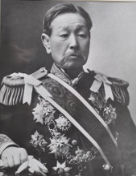
西郷隆盛 板垣退助 黒田清隆 井上馨
- 1876年、黒田清隆、井上薫は軍艦6隻を伴って訪韓し、開国を求め交渉した。韓国側は通信使の往来のような旧来の関係修復と考えていたが、日本側は近代国際法に基づく条約締結を求めたため、対立した。最終的には日本側の軍事的圧力もあり、同年2月、日朝修好条規が締結された。（朝鮮の開国）
- これ以降の日本と朝鮮の歴史は、日清戦争、日露戦争という朝鮮半島の支配権をめぐっての戦争を経て、日韓併合へと進んでいったのであった。
以上

